Langkah-langkah pendaftaran SNMPTN, SBMPTN dan PASCA Gel. I
website https://daftarulang.untad.ac.id/

- Masukkan Username dan Password.
Bagi calon mahasiswa yang lulus jalur SNMPTN, SBMPTN :
Username = Nomor Peserta exp : 4187xxxxxxx
Password = Tanggal Lahir exp : 23-12-1999 (tgl-bulan-tahun, Jangan lupa memasukkan simbol -)

Bagi calon mahasiswa yang lulus jalur Pascasarjana menggunakan Username dan Password Nomor Ujian exp : G119xxxxxxx

- Ketikkan Username dan Password Seperti Berikut.

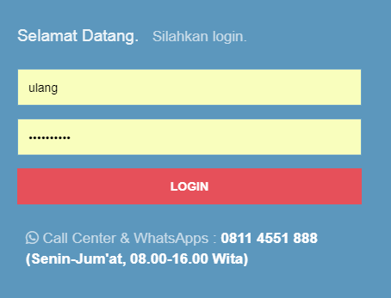

- Setelah Berhasil Login, Lengkapi Data Seprti Berikut.

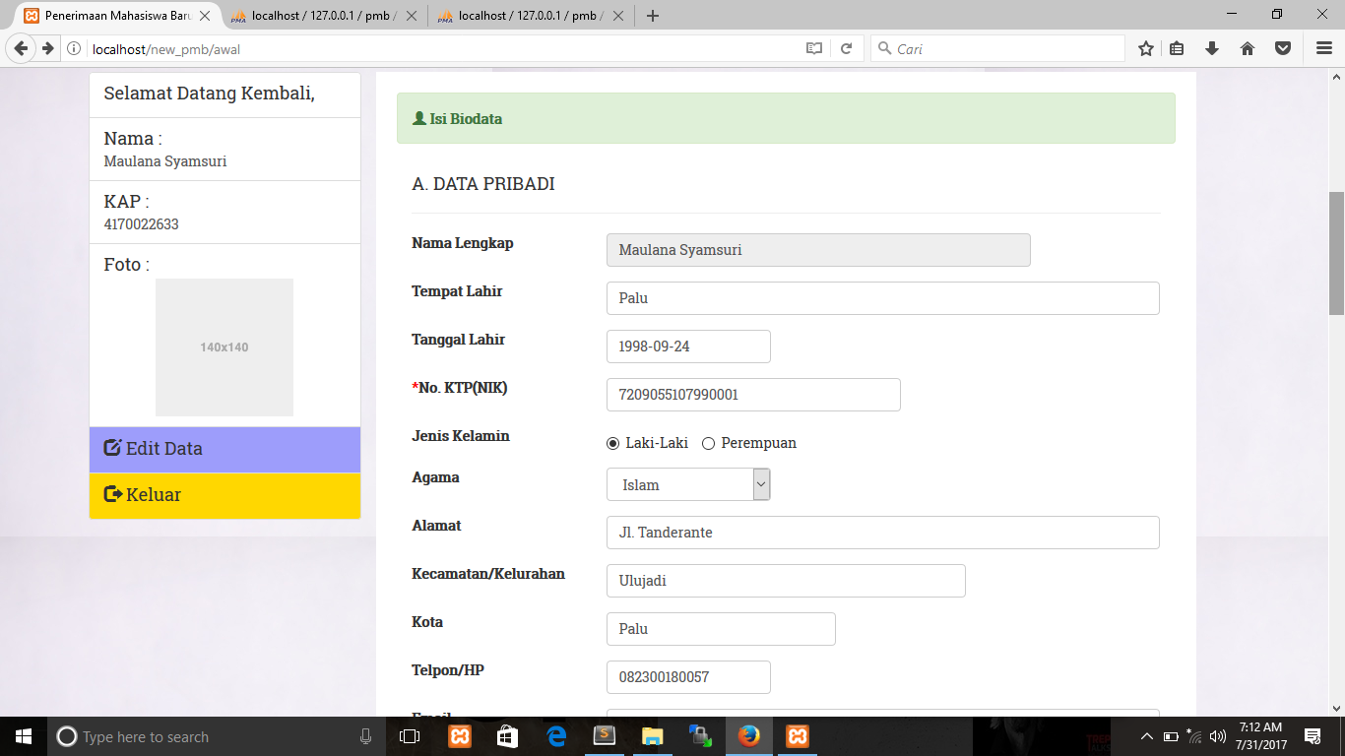
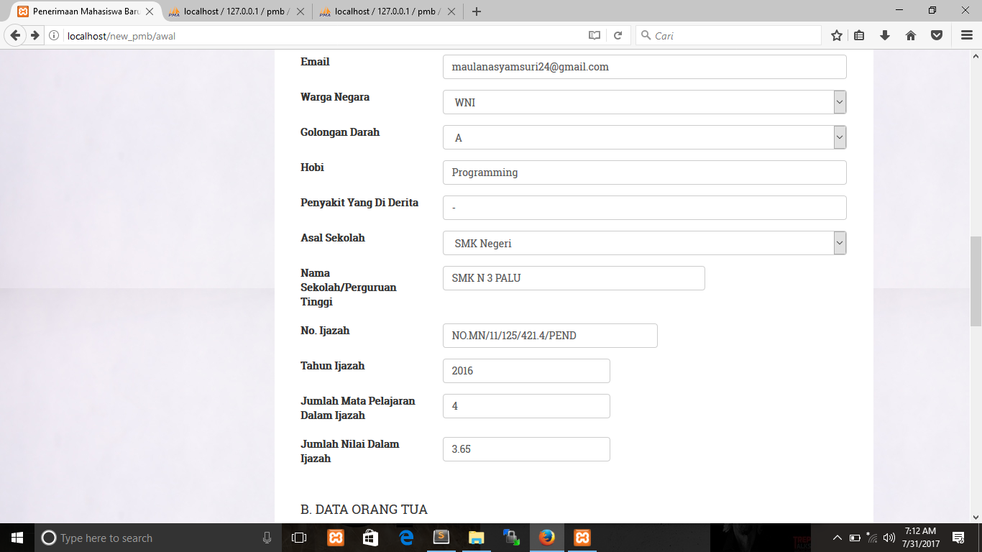

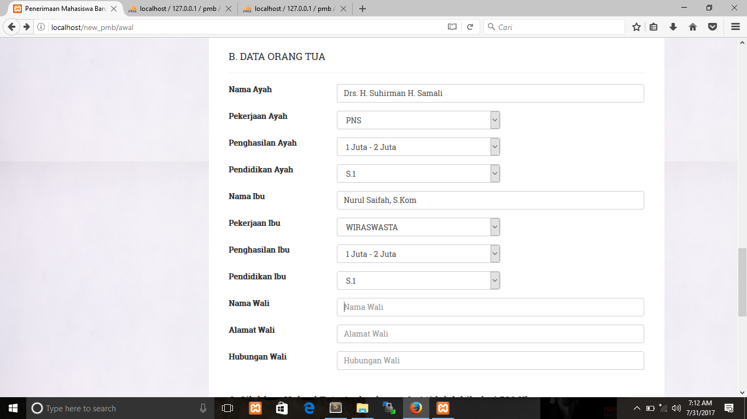

- Klik Telusuri/Browse Untuk Mengunggah Foto. Pilih Foto Anda Lalu Klik Open

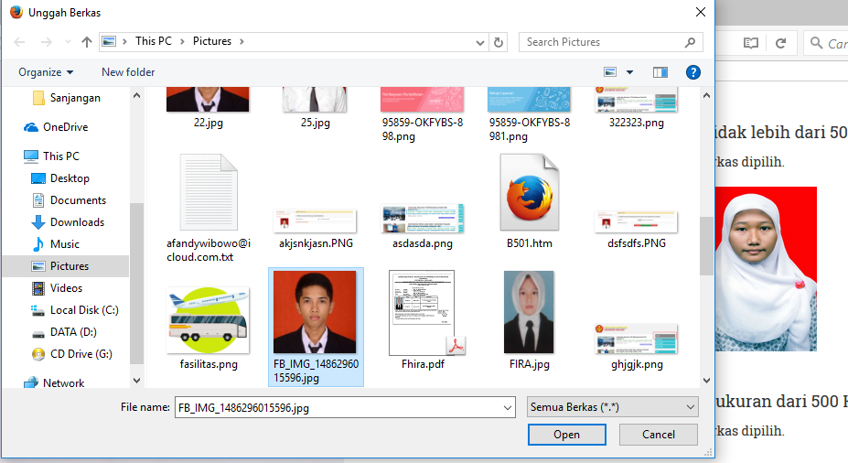

- Setelah itu Klik Tombol Simpan Dan Lanjutkan, Untuk Menyimpan Data.

- Klik Unduh Surat Pernyataan.

